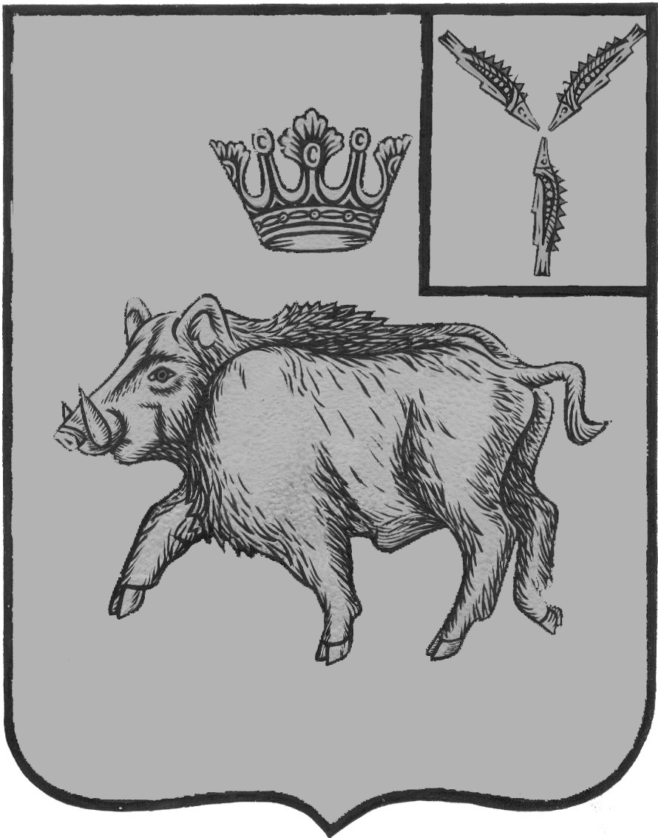
АДМИНИСТРАЦИЯ
БАЛТАЙСКОГО МУНИЦИПАЛЬНОГО РАЙОНА
САРАТОВСКОЙ ОБЛАСТИ
П О С Т А Н О В Л Е Н И Е

от 01.04.2016 № 104
с.Балтай
О внесении изменений в постановление
администрации Балтайского муниципального
района от 11.01.2016 № 1 «Об организации
взаимодействия между уполномоченным органом,
контрактной службой и контрактными управляющими
при осуществлении закупок на поставки товаров, работ,
услуг для муниципальных нужд»

Во исполнение Федерального закона от 05.04.2013 № 44-ФЗ «О контрактной системе в сфере закупок товаров, работ, услуг для обеспечения государственных и муниципальных нужд», руководствуясь Уставом Балтайского муниципального района,
ПОСТАНОВЛЯЮ:
1. Внести в постановление администрации Балтайского муниципального района от 11.01.2016 № 1 «Об организации взаимодействия между уполномоченным органом, контрактной службой и контрактными управляющими при осуществлении закупок на поставки товаров, работ, услуг для муниципальных нужд» следующее изменение:
1.1. Приложение № 1 к постановлению дополнить пунктом 9 следующего содержания.
«9. Муниципальное казенное учреждение «Балтайский методический центр».
2. Настоящее постановление вступает в силу со дня его опубликования на официальном сайте администрации Балтайского муниципального района.
3. Контроль за исполнением настоящего постановления возложить на начальника управления экономики и муниципальных закупок администрации Балтайского муниципального района.

Глава Балтайского
муниципального района С.А.Скворцов

